PrÉsidence
de la Paris, le 24 octobre 2014
République

NOTE

à Monsieur le Président de la République
----
s/c de Monsieur le Secrétaire General

Objet : éléments généraux d’opinion avant l’émission du 6 novembre.
- L’état de la société vécu aujourd’hui par les Français : un délitement qui se précipite
- Une contestation extrêmement forte du système politique et des élites (déconnectées, n’apportant pas de solutions, repliées sur leurs privilèges, conniventes).
- Une délégitimation sans précédent du système social et fiscal (machines à redistribution illisibles, inéquitables, minées par les abus, gaspillages et fraudes).
- Des acteurs institutionnels dépassés ; des outils de canalisations du dialogue (dialogue social) ou des colères (mobilisations collectives) qui tournent à vide.
- Un repli général du collectif ; des liens d’entraide qui se recréent au niveau local pour pouvoir tenir, faute de mieux ; une solidarité de plus en « choisie » ; des préjugés fortement ancrés (mais un communautarisme qui reste faible).
Plus qu’à une explosion, on assiste à une forme inédite de décomposition et d’implosion sociale. La principale nouveauté est l’apparition depuis 2 ou 3 ans de réactions de précipité chimique : des défiances présentes depuis longtemps mais restées éparses ou plus ou moins dissoutes se cristallisent, s’ancrent, font système dans les représentations des gens (ainsi sur les prestations sociales).
La « zemourisation » qui attaque le substrat français est l’un des symptômes de cette confiance progressivement rongée envers les mécanismes horizontaux (redistribution) comme verticaux (lien peuple / élites) qui constituaient l’armature de la société.
L’inconnue porte sur l’ampleur de cette réaction de délitement : formera-t-elle quelques caillots dangereux mais traitables ; ou la réaction chimique se poursuivra-t-elle jusqu’à la dénaturation des institutions et du substrat républicain (qui pour le moment est atteint dans ses modalités, mais pas dans ses valeurs) ?
- Une demande de « tout changer » et une appétence pour des solutions dures
- Les gestes de fermeté et d’autorité (face aux grèves, contestations, blocages catégoriels) sont populaires, y compris à gauche. Le soutien aux « grèves par procuration » (schéma 95) paraît extrêmement affaibli.
- Les tabous anciens sur les réformes ont sauté : une majorité de plus en plus importante se dit prête (attend ?) des solutions radicales. Cette demande déborde désormais à gauche. Seules deux limites semblent persister : les retraites et la santé (où il n’y a toujours pas conscience d’un déséquilibre structurel, ce qui provoque un rejet des restrictions).
- Si, mesure par mesure, la politique que l’on mène heurte rarement l’opinion (sauf sur la fiscalité), l’ensemble n’est pas entendu ni reconnu. Le sentiment est toujours que nous ne faisons pas de réformes, ou pas assez : les gens ne croient plus, au-delà des annonces, que nous soyons capables de cranter la réalité (au mieux nous pédalons dans le vide).
De plus en plus pensent que, de toute façon, le système n’est plus réformable par les politiques (i.e. plus réformable « de l’intérieur », mais seulement pas un choc externe : le FN).
- Dans ce contexte, une gestuelle politique qui intéresse de moins en moins ; et un Président qui disparaît
- La mémorisation de l’actualité est particulièrement faible (mémorisation continue comme rétrospective), et les messages, même martelés, s’effacent très vite (cf. érosion dans l’opinion des orientations pro-entreprises).
Ce n’est pas une question de communication : ce que l’on dit intéresse peu, ou pas : presque aucune phrase, aucun axe, ne reste. Les récits, lorsqu’ils sont entendus, ne durent que quelques jours. Les exhortations (à la confiance etc.) n’ont pas d’effet. La crédibilité manque pour retourner l’optimisme que nous pourrions porter en espoir.
- Les batailles politiques internes (à gauche) et les divisions sur fond d’affaires (à droite), qui n’ont jamais vraiment intéressées l’opinion (autrement que sous l’angle du spectacle), renforcent le sentiment de déroute d’un système politique en bout de course.
Les proximités partisanes continuent à se brouiller (1/4 des Français refusent désormais de se positionner) et le champ politique mute rapidement : la tripartition est définitivement ancrée ; le FN est le seul à bénéficier d’une dynamique propre et a étendu sa crédibilité des sujets sécuritaire et migratoires aux sujets économiques ; les électorats de droite n’ont pas retrouvé de cohérence et ne se définissent que contre le pouvoir ; l’électorat de gauche a perdu beaucoup de ses repères et semble se diviser en deux parts égales autour des deux discours perçus aujourd’hui (Valls/Aubry).
- L’image du Président, si elle semble se stabiliser depuis avril concernant les jugements sur l’action politique, continue à se dégrader sur ses traits d’image propre (cf. baromètre Opinionway en annexe, le seul à tester ensemble ces deux volets). La contestation de la méthode devient progressivement aussi forte que la contestation sur le fond ou le manque de résultats. Mais dans ce paysage politique dévasté, l’opinion a malgré tout du mal à croire que d’autres feraient vraiment mieux, signe d’une imputation de la crise qui dépasse largement la personne du Président, et d’une méfiance envers l’ensemble de la classe politique pour y remédier.

Dans ce contexte, quelles peuvent être les attentes pour l’émission du 6 novembre ?
- L’essentiel des attentes devraient porter sur le Président lui-même : a-t-il abdiqué ou tentera-t-il encore de se défendre ?
- La grille de lecture de l’opinion ne devrait pas être simplement rationnelle, mais personnelle, émotionnelle : ils s’attendront à voir un homme blessé, et se demanderont s’il est capable de se relever. Il est nécessaire de prendre en compte ce registre : une réponse intelligente mais froide serait décalé par rapport à ce que les « spectateurs » viennent chercher.
- L’impression d’un sursaut (d’orgueil, de présence, de vitalité) pourrait peut-être percer le mur de l’opinion. Un Président plus incisif que ce que l’on croyait (donc peut-être finalement moins cabossé ?) ; engagé personnellement (remplacer des « il faut » par des « je veux » ? « je veux que nous soyons unis », « je veux faire des économies », …) ; qui affiche une fermeté sereine mais intransigeante sur ses choix (apparaître plus autoritaire qu’imaginé, sans pour autant se rapprocher des traits de brutalité du PM) ; prêt à entendre les reproches des Français mais intraitable sur le respect de la fonction.
- A partir de cette posture, le discours pourrait se développer sur le fond (les gens n’iront sans doute pas plus loin tant qu’ils n’auront pas de réponses à leurs premières questions), en disant en substance : « j’ai encore des raisons de me battre, voilà les raisons ». Les attentes paraissent toutefois ici beaucoup plus faibles : les Français se sont déjà fait un jugement sur l’action depuis le début du mandat ; ils ne semblent plus réellement attendre de solutions pour la suite ; et l’exercice de mi-mandat n’est aujourd’hui pas dans les têtes.
- La reconquête de l’écoute ne peut sans doute s’appuyer que sur les axes qui imprègnent déjà l’imaginaire et les visions des Français : il paraît difficile, en l’état, de forcer un nouveau terrain. Nous pourrions en particulier tenter de passer des messages sur (ou inscrire d’éventuelles annonces dans le cadre de) :
- l’inquiétude économique et la gravité de la crise ; massive dans les représentations des Français, qui n’entendent plus les propos ou annonces déconnectées de leur ressenti quotidien. L’important est surtout de se reconnecter au constat et de montrer que nous n’abandonnerons jamais le combat.
- la demande de protection et de repères : il s’agit de sanctuariser certains espaces dont on craint qu’ils soient déstabilisés (la famille et l’école en particulier) ; et de s’appuyer sur ce qui produit encore du commun, en particulier les principes du modèle républicain : au-delà des crispations populistes, ce sont bien les valeurs de la gauche républicaine, ferme sur les principes (y compris la laïcité), accueillante pour ceux qui font le choix de s’intégrer, intraitable contre l’intolérance, ouverte à la pluralité mais méfiante envers les exemptions ou les revendications particulières, qui continuent de correspondre aux aspirations majoritaires des Français.
- le respect des règles par tous : les systèmes sont contestés mais les règles ne sont pas remises en cause - la demande est au contraire que l’on garantisse leur respect.
- le renouveau et l’exemplarité, pour montrer que l’on a conscience des reproches adressés au système politique et aux élites, et que l’on commence à y répondre.
- la considération de chacun : en reconnaissant le sentiment de relégation de ceux qui s’estiment délaissés ou oubliés (géographiquement ; ou socialement : vieillesse, personnes isolées etc.).

Et ainsi, au milieu d’une scène politique qui s’affole et d’une défiance intense et généralisée, reconstruire peu à peu l’image d’un Président qui, finalement, incarne une forme de stabilité à gauche ; existe encore et sait ce qu’il veut ; est capable de fermeté mais aussi d’apaisement ; et paraît suffisamment attaché aux valeurs de la République et à notre modèle social pour rendre crédible le fait qu’il puisse en être un garant, même si cela doit passer par un renouvellement profond des moyens et des politiques traditionnellement menées.

Adrien ABECASSIS

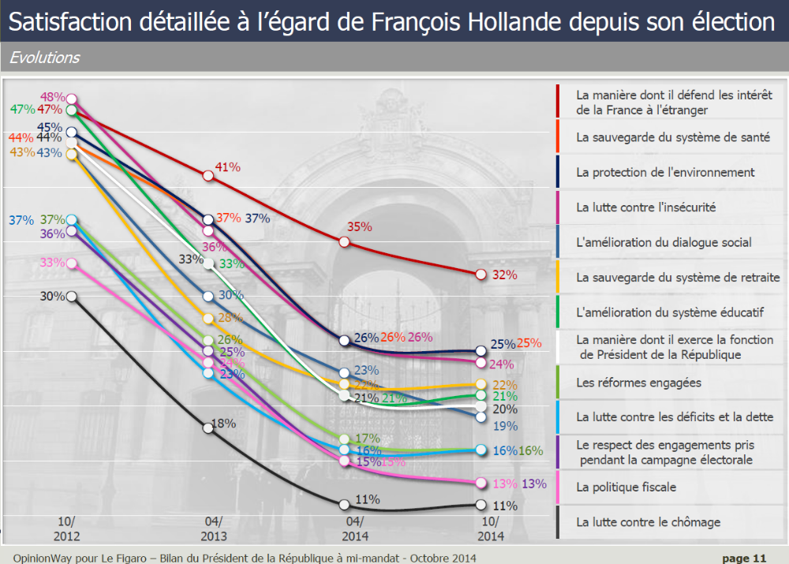Annexe : dernier baromètre Opinionway, octobre 2014

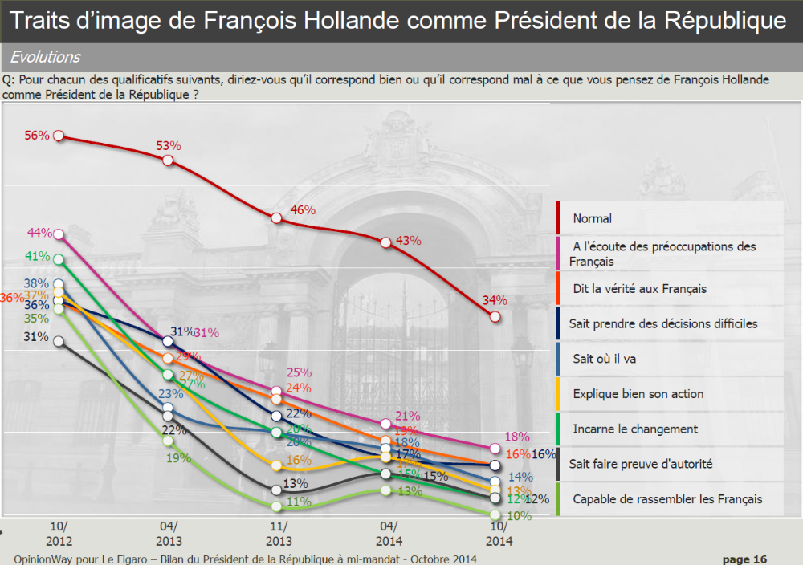
Annexe : baromètre TNS-Sofrès / Cevipof, septembre 2014
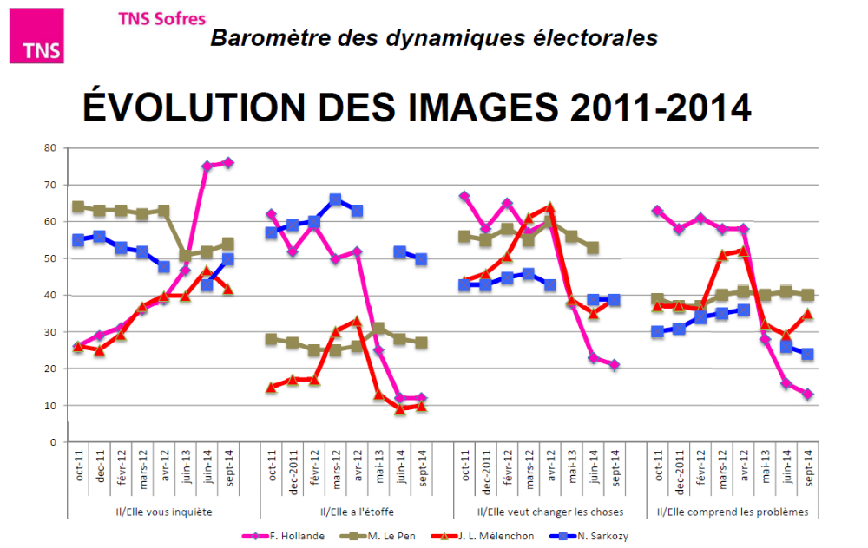
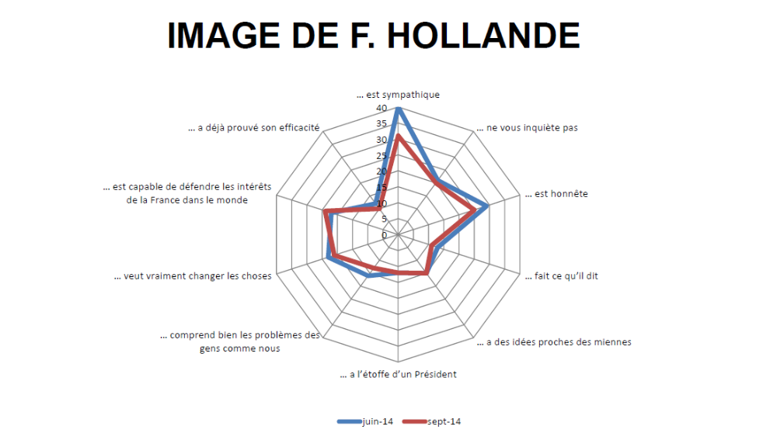
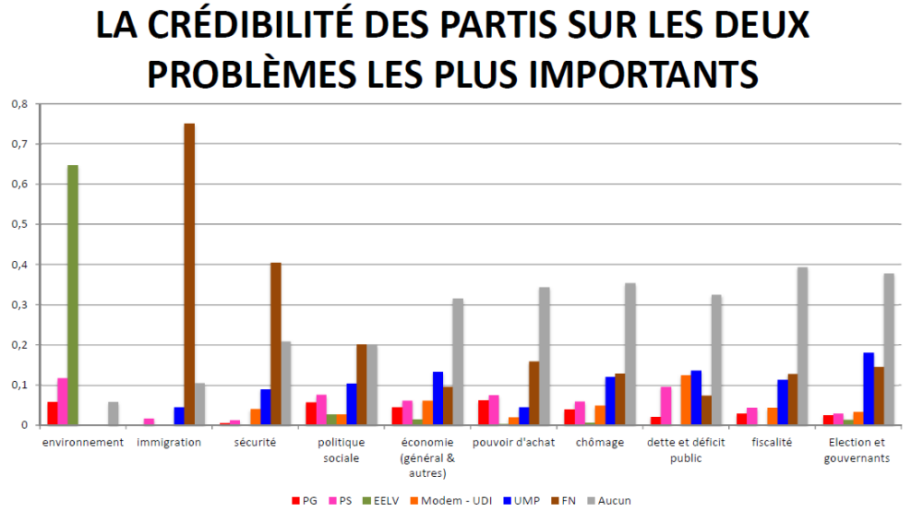

Interrogés, sans réponses suggérées, sur « les problèmes les plus importants de la France aujourd’hui », les Français désignent la classe politique en second, juste derrière le chômage (baromètre TNS-Sofres/Cevipof).
A une question Ifop/JDD posée début septembre « quelle est la principale critique que vous adresseriez à François Hollande ? », 33% répondaient « les promesses non tenues » ; puis (24% « la manière dont il exerce la fonction présidentielle » ; 19% « le manque de résultats économiques » ; 10% « la progression du nombre de chômeurs » ; 5% « l’exposition de sa vie privée ». 9% « n’avait pas de critique particulière à l’égard de François Hollande »).
Lorsque l’on teste des personnalités pour savoir si elles feraient « mieux ; moins bien ; ou ni mieux ni moins bien que François Hollande si il/elle était Président de la République ? », les réponses se concentrent sur « ni mieux ni moins bien ».

